NAZIM SHAKHVERDOV
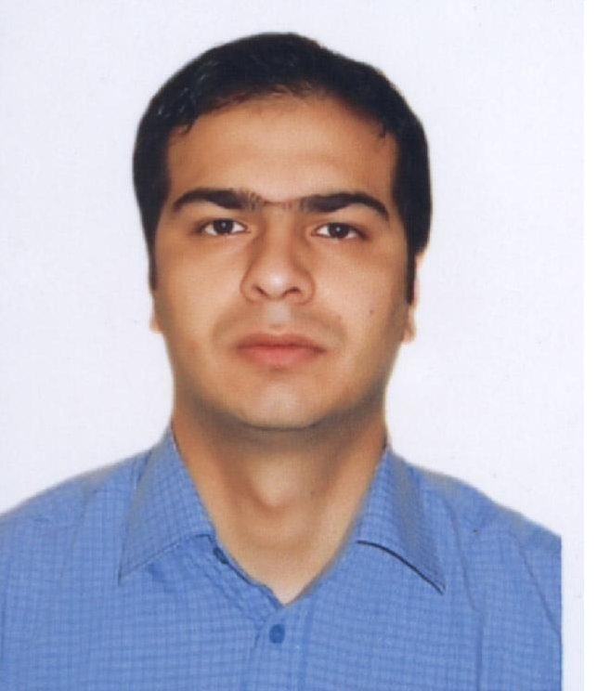

Date of birth: 20.12.1980

Nationality: Azerbaijani

Address: Georgia, Tbilisi, Digomi, Akhmeteli str. 10

Tel: (Mob) (995 555) 37 21 91

Education:

1987-1998 130-th Secondary school of Tbilisi

1998-2003 Trade-Union University of Tbilisi, Faculty of
Financier-Economist.

Working Experience:

2003 Georgian Defense Academy. Occupied a post of
Translator of Turkish language and computer
Operator. During 8 month.

09.12.2004-04.2007 “Avita”- Georgian Pharmaceutical Company.
Occupied a post of Sale-manager.

      - “Gea”- Georgian-Polish Pharmaceutical Company.
Occupied a post of the Co-coordinator of Azerbaijani Representatives and Assistant of Sales Manager

10.20.2010-05.2016 “Udt-Teqnika” – Sale of heavy construction machinery
Occupied a post of the Sales Manager

Hobby: Reading, football.

Languages: Georgian, Russian, Turkish,
Azerbaijani, English

Computer programs: MS Windows, MS Word, MS Excel, Corel
E-Mail: shakhverdov80@yahoo.com

Назим Шахвердов

Дата рождения: 20.12.1980

Национальность: Азербайджанец

Адрес: Грузия, Тбилиси, Дигомский Массив, ул. Ахметели 10

Тел: (Moб) (995 555) 37 21 91

Образование:

1987-1998 130-ая средняя школа г.Тбилиси

1998-2003 Профсоюзный Университет г.Тбилиси,
Факультет - Финансист-экономист..

Опыт работы:

2003 Грузинская Академия Обороны. Занимал пост
Переводчика Турецкого языка
В течение 8 месяцев.

09.12.2004-04.2007 09.12.2004-04.2007 "Avita" - Грузинская
Фармацевтическая компания.
Занимал должность Менеджера по Продажам.

10.2007-07.2008 "Гея" - Грузино-Польская фармацевтическая
Компания. Координировал Продажи в
Азербайджане и был Ассистентом Менеджера по
продажам

10.20.2010-05.2016 "UDT-Teqnika" - Продажа тяжелой строительной
техники
Занимал должность менеджера по продажам

Хобби: чтение, футбол..

Languages: Языки: Грузинский, Русский, Турецкий,
Азербайджанский , Английский

Компьютерные программы MS Windows, MS Word, MS Excel, Corel

E-Mail: shakhverdov80@yahoo.com

C.V.
NAnazim Saxverdovi

dabadebis TariRi: 20.12.1980

erovneba: azerbaijaneli

misamarTi: Tbilisi, diRmisi masivi, axmetelis q.10

tel: (mob) (995 555) 37 21 91

ganaTleba:

1987-1996 q. Tbilisis 130-e saSualo skola

1998-2003 prof. kavSiris Tbilisis universiteti.
fakulteti safinanso ekonomika.

samuSao damocdileba:

17.06.2003-20.12.2003 saqarTvelos Tavdacvis erovnuli akademia.
Tarjiman-operatoris Tanamdebobaze
enebi : Turqul-qarTuli

09.12.2004-04.2007 farmacevtuli kompania “avita”.
Ogayidvebis-menejeri

      - farmacevtuli kompania ”gea”.
samedicino warmomadgenlebis koordinatori azerbaijanis respublikaSi da gayidvebis menejeris damxmare

10.12.2010-05.2016 mZime teqnikis kompania ”udt-teqnika”.
gayidvebis menejeri
.

hobi: kiTxva, fexburTi.
ucxo ena: azerbaijanuli, rusuli, Turquli,inglisuri
qarTuli

kompiuteruli programebi: MS Windows, MS Word, MS Excel,Corel

el.fosta shakhverdov80@yahoo.com

